Mezun Geri Bildirim Anketi Raporu

Ankete 20 mezun öğrenci katılmış olup, bu öğrencilerden birkaçı bazı anket sorularını cevaplamamıştır. Yapılan raporda bu sayılar belirtilmektedir.

- Mezuniyet yılına ilişkin verilerden elde edilen sonuçlara göre 8 öğrenci 2024 yılında, 7 öğrenci ise 2025 yılında mezun olmuştur. 5 öğrenci mezuniyet tarihi belirtmemiştir.

- Aşağıda verilen grafikte mezun olunan program düzeyleri 20 öğrencinin de lisans programından mezun olduğunu göstermektedir.
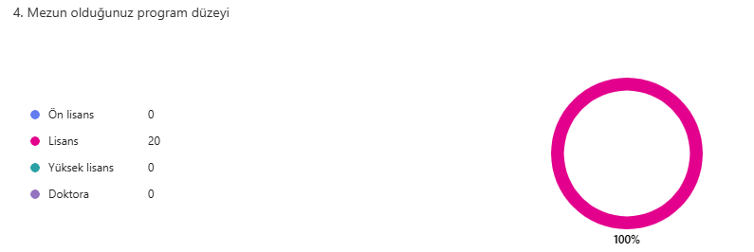
- Aşağıda verilen grafikte mezun olan öğrencilerin eğitim durumunun devam etmesi durumunda hangi sebepleri seçtikleri gösterilmektedir.
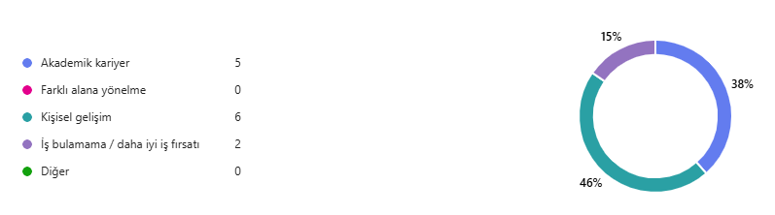
Akademik kariyer yapma durumunda eğitimine devam etmek isteyen öğrenci sayısı 5, Farklı alana yönelmek isteyen öğrenci sayısı 0, Kişisel gelişim için eğitim durumuna devam etmek isteyen öğrenci sayısı 6, İş bulamama / daha iyi iş fırsatı için eğitim durumuna devam etmek isteyen öğrenci sayısı 2, diğer seçeneğini seçen öğrenci sayısı 0 ve soruyu yanıtlamayan öğrenci sayısı 7’dir.

- Aşağıda verilen grafikte mezun öğrencilerin mevcut çalışma durumuna ait yüzdedeler bulunmaktadır.

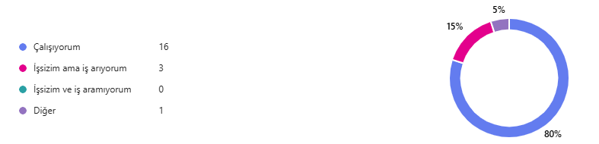
Mezun öğrencilerin 16’sı çalışmakta olduğunu belirtirken, 3 öğrenci işsiz olduğunu ve iş aradığını belirtmektedir. 1 öğrenci diğer seçeneğini işaretlemiştir.
- Aşağıda verilen grafikte mezun öğrencilerin çalışma alanları ile ilgili yüzdeler bulunmaktadır.
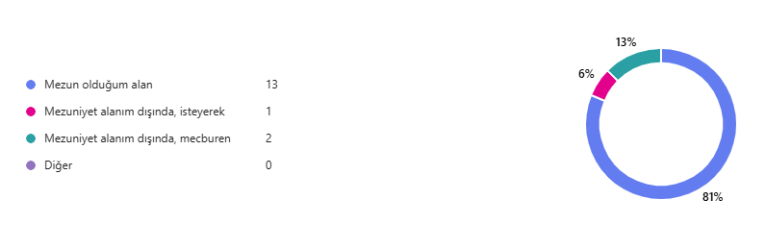
Mezun olduğu alanla ilgili çalışan kişi sayısı 13, Mezuniyet alanı dışı, isteyerek çalışan kişi sayısı 1, Mezuniyet alanı dışı, istemeyerek çalışan kişi sayısı 2 ve soruyu cevaplamayan kişi sayısı 4’tür.
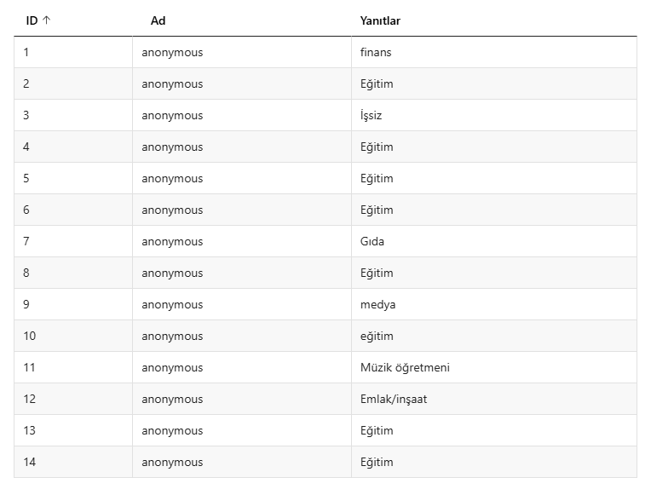
- Yukarıda verilen grafikte mezun öğrencilerin hangi sektörde çalıştığına ait yanıtlar görülmektedir.

Eğitim alanında çalışan kişi sayısı en çok olur bunlar 9 mezun öğrencidir. 1 öğrenci Finans sektöründe çalışmakta olup, 1 öğrenci Gıda sektöründe, 1 öğrenci medyada, 1 öğrenci Emlak/İnşaat sektöründedir. Tabloya göre bir öğrenci ise işsizdir. Toplamda 6 öğrenci bu anketi yanıtlamamıştır.

- Aşağıda verilen grafiğe göre kurum türleri görülmektedir.

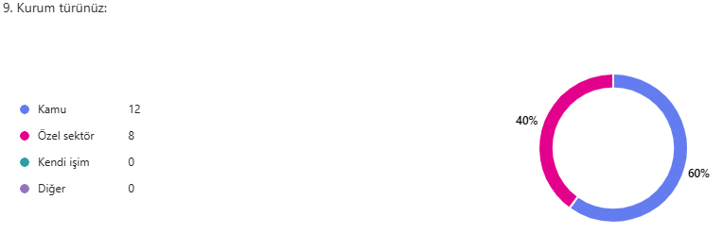
Mezun öğrencilerin 12’si Kamuda ve 8 tanesi ise Özel sektörde çalıştığını belirtmektedir.

- Aşağıda mezun öğrencinin çalıştığı pozisyon ve görevleri belirtilmiştir bu pozisyonlar;
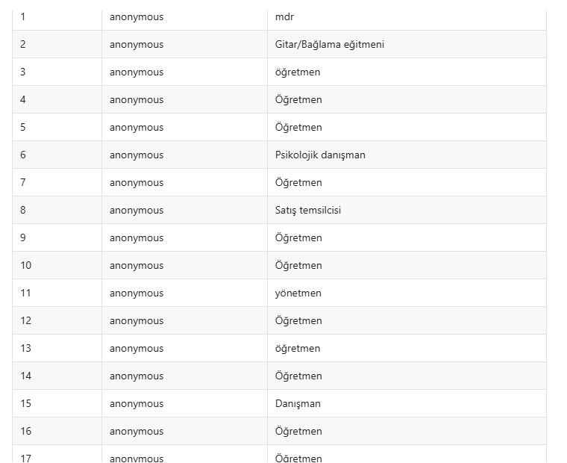

12 tanesi öğretmenden oluşan mezun öğrenci grubu, 2 tanesi Danışman, 1 tanesi Satış temsilcisi ve 1 tanesi de Müdür’dür.

- Aşağıda verilen grafikte mezuniyet sonrası işe başlama süreleri verilmektedir.
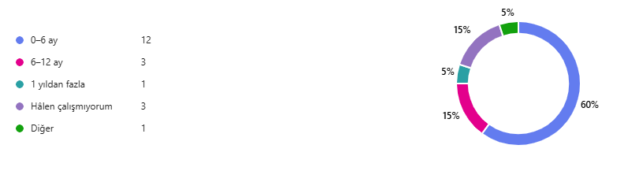
Grafiğe göre 0-6 ay arasında niş bulan kişi sayısı 12, 6-12 ay arasında iş bulan kişi sayısı 3 1 yıldan fazla sürede iş bulan kişi sayısı 1 Halen çalışmayan kişi sayısı 3 ve diğer seçeneğini işaretleyen mezun öğrenci sayısı 1 ‘dir.
- Aşağıda verilen grafikte çalışma bölgeleri verilmektedir.
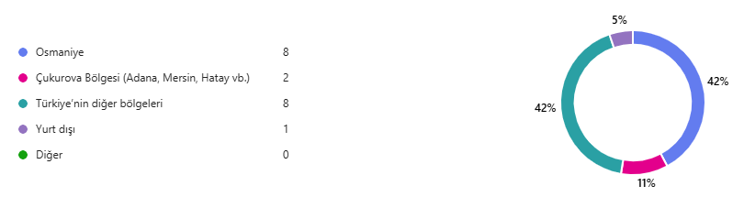
Grafiğe göre Osmaniye’de çalışan kişi sayısı 8, Çukurova bölgesinde çalışan kişi sayısı 2, Türkiye’nin diğer bölgelerinde çalışan kişi sayısı 8, Yurt dışında çalışan kişi sayısı 1, soruyu cevaplamayan kişi sayısı 1’dir.

- Çalışılan pozisyonda yabancı dil kullanma düzeyi ile ilgili grafik aşağıda bulunmaktadır.
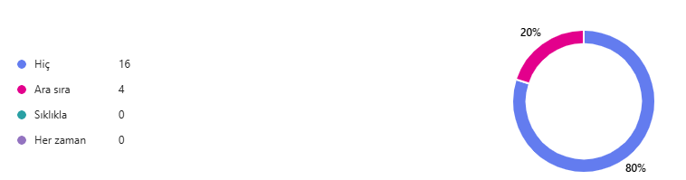
Mezun öğrencilerin 16’sı hiç seçeneğini işaretlerken, 4 tanesi ise Ara sıra seçeneğini işaretlemiştir.

- Aşağıda verilen grafiklere göre sorulara katılma düzeyi görülmektedir.
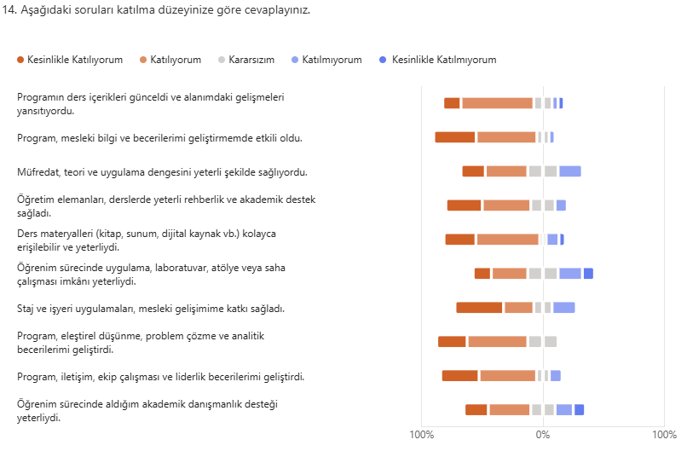
5’li likert tipindeki sonuçlar yukarıda verilen şekilde mevcuttur.

- Aşağıda verilen grafiklere göre sorulara katılma düzeyi görülmektedir.
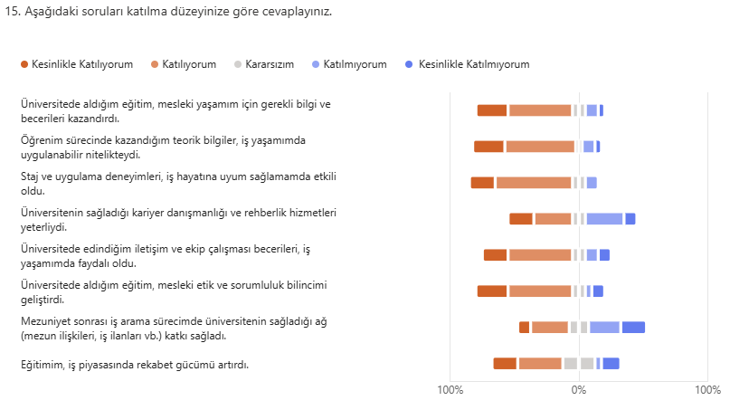
5’li likert tipindeki sonuçlar yukarıda verilen şekilde mevcuttur.

- Aşağıda verilen grafiklere göre sorulara katılma düzeyi görülmektedir.
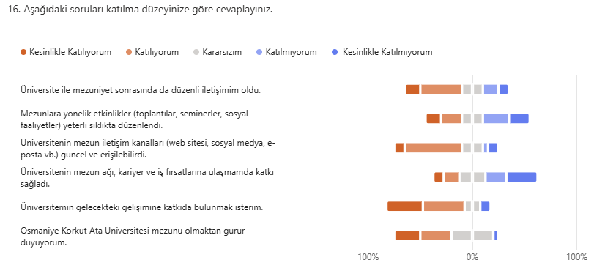
5’li likert tipindeki sonuçlar yukarıda verilen şekilde mevcuttur.

- Aşağıdaki grafikte mezuniyet sonrası bölümle iletişime geçme bilgileri bulunmaktadır.
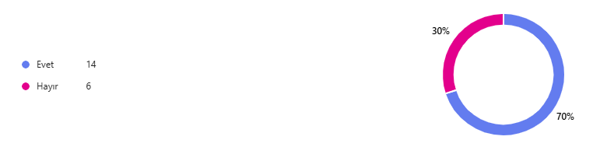
Mezun öğrencilerden 14’ü evet derken, 6 öğrenci hayır demiştir.

- Şekilde belirtilen faaliyetler için gönüllü olarak katı sunmak isteyen öğrenci sayıları mevcuttur.
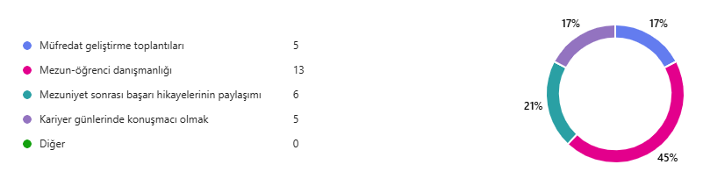

Müfredat geliştirme toplantıları ile ilgili katkı sunmak isteyen kişi sayısı 3, Mezun- Öğrenci danışmanlığı yapmak isteyen kişi sayısı 13, Mezuniyet sonrası başarı hikayelerinin paylaşımını isteyen kişi sayısı 6, Kariyer günlerinde konuşmacı olmak isteyen kişi sayısı 5’tir. Grafiğe göre 1’den fazla seçeneği işaretleyen mezun öğrenci bulunmaktadır.

- Eğitim durumu ile ilgili değerlendirmeler aşağıdaki grafikte belirtilmektedir.
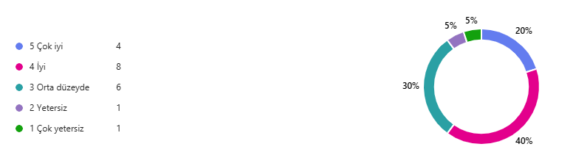
4 öğrenci eğitim durumunu çok iyi olarak değerlendirirken, 8 öğrenci iyi, 6 öğrenci Orta düzey, 1 öğrenci yetersiz, 1 öğrenci ise çok yetersiz demiştir.

